Self-organizing Tuple Reconstruction in muti_tenant databases
摘要
多租户数据库中为了支持高度的扩展性，键值对方式是一种有效的机制。但是在解决高扩展性的同时，带来了性能问题，为了提高性能，满足业务应用门户的需要，本文提出了基于关系代数的多租户数据库的代数系统及基于透视图思想的索引技术，能大大提高查询性能。本文作了详细的实验来验证此方案
- Introduction
在saas模式下，数据库不但要提供极高的性能，还要简单而且富于扩展性。多租户数据库要根据环境的不同，比如不同的租户、不同的工作流程、不同的服务水平协议等提供可变性。另外，数据往云上的迁移也导致了多租户数据库研究的需求。
在本文里，我们研究了基于键值对方式的数据库架构。在这种架构下，传统的索引机制遇到了挑战。pivot table 可以作为索引机制的另外一种实现，但由此也带来了一些问题，如索引维护。每个数据库操作，不但要得到相应的结果，还要伴随着对透视图的更新，每次更新都会加速未来的查询。
任何以索引为基础或者以聚集为基础的的查询优化策略，都存在同样的问题，那就是需要事先有足够的知识，比如工作流程、租户等来明确哪些数据时感兴趣的，同时，必须花费时间和资源来为此做准备。如果事先知道查询模式并且避免了准备时间，那肯定是最有的策略，但是这种前提在多租户模式下比较难于实满足。因此，我们的策略变成了一种比较好的选择。
  - 键值对方式的介绍，及相关论文对它的描述
  - 存在的性能问题
在键值对方式下，每个关系的每个属性都被存储在同一个关系里。从而，当一个查询要引用关系的多个属性时，需要进行连接才能得到结果集。
- Related work
传统的索引方式，在多租户数据库模式下，可以按照objectID、columnNAME及value建立复合索引，针对key_search这种模式，可以迅速定位到某些属性，并且重组成一个元组，对于key_search的范围查询，通过key定位到某个元组，它需要大量的连接才能反回结果集，存在性能问题。
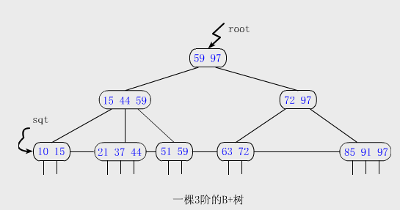
部分索引方式，也是存在连接问题
c_store 提出了Invisible Join 方式，执行late_matirial机制，如图所示：

column_store是面向数据仓库的，基本上是以读为主的应用。在这种前提下，monetDB数据库中提出了cracking的策略,在查询的时候，建立查询列的副本，并按照avl树的思想基于每次查询动态调整元组顺序，这是查询驱动的思想，而对于update，仅仅被解释为按照插入顺序追加新的元组，cracking采取了lazy_update方式，等到更新元组被查询的时候才会修改cracking。对于以事务处理为主的多租户应用，每次更新都要及时的反应出来，这种方式存在着明显的缺陷。
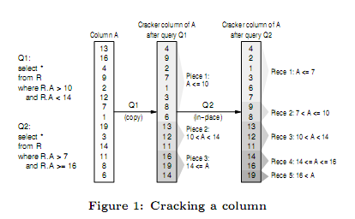
关系代数方式：
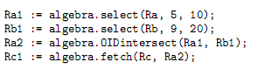
Cracking 方式：
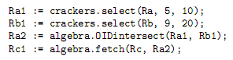
第三步存在 unordered (key,value) sets 的求交问题 因此提出了crackers.rel_select
Sideway cracking方式：提出了mapping ,针对基本选择，多个投影，多个选择等做了讨论，并讨论了setA的创建策略
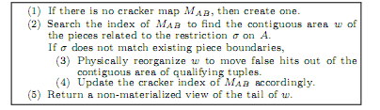
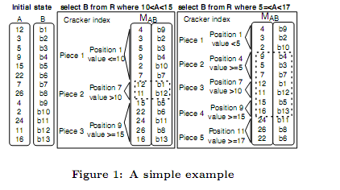

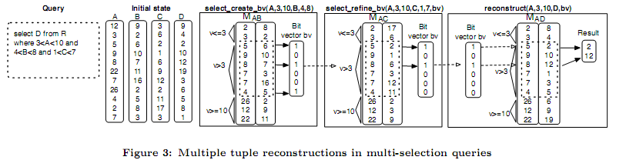

- 我们的解决方案（含方案及算法、算法复杂性证明）
以共享数据库、共享模式为存储方式。

3.1 多租户数据库关系代数，以下简称paas.algebra

基本的运算：
Paas.Create table：
Insert into paas_mata_table(tid,tname,…..)
Insert into paas_mata_column(tid,cid,canme,…..)
Paas_create index idx1 on tname(cname):：
Create pivot table index (tenanted,tid,cname,value);
Paas_select(cid1,A,B,cid2)
多租户数据库的主码索引 ，可供key_search的时候可以使用
非主码查询，可以通过idx1 查找key，然后按照key查找对应的B值，存在的问题同c_store下的问题，性能偏低。不适合于范围查询。
2、基于透视图思想的索引机制
针对以上问题，又提出了基于透视图思想的索引，透视图以索引列与其他列的关系为视角，建立所需列的两两对应关系，但是这种透视图是自组织的。

对于查询来说，与上述算法的区别仅仅是增加了元数据驱动

- 分析查询条件,如cid1 betweeen 4,10
- 看当前租户下有无对应的map(cid1,cid2)
若无，建立
若有，看分片是否足够
- 按条件分片
- 返回结果cid2

对于update ,需要重组分片

- Experiment
  - Oracle的常规索引机制
  - Oracle 的分区及局部索引机制
  - 透视图机制
- 结论
因内存原因的部分映射机制的研究

